Atividade BD (Banco de Dados)

Base:

Inserts:

Ex1:

Ex2:

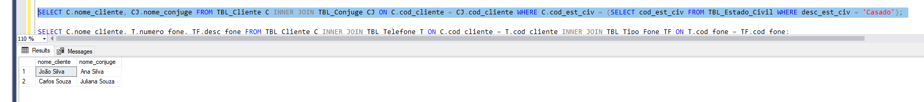

Ex3:

Ex4:

Ex5:



Tiago Bryan Ramos de Oliveira, 3DS, tarde.